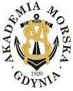
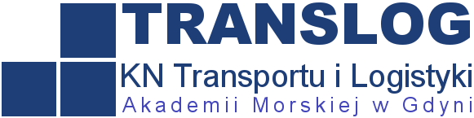

FORMULARZ ZGŁOSZENIOWY
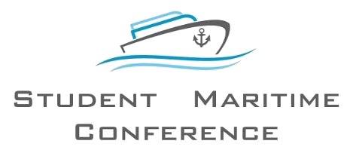
Gdynia - Karlskrona, 24-26 kwietnia 2016r.

Formularz zgłoszeniowy prosimy wypełnić oraz odesłać na adres:
kntil.translog@gmail.com
(w temacie wiadomości prosimy umieścić nazwę koła)

Wszelkie pytania należy kierować telefonicznie
bądź mailowo do Managera KN TRANSLOG:
Piotr Berezowski  e-mail: p.m.berezowski@gmail.com  tel: +48 535-494-684 | Nikol Labuda  e-mail: nikollabuda@wp.pl  tel: +48 798-449-481
Na zgłoszenia czekamy do 01.16.2016 do godz. 24⁰⁰ !!!

Dane Koła Naukowego oraz osoby odpowiedzialnej za grupę:
Pełna nazwa Koła Naukowego
Uczelnia
Miasto
Osoba odpowiedzialna za grupę
(imię i nazwisko, tel. kontaktowy,
adres e-mail)

Dane uczestników Student Maritime Conference 2016:
Lp. | Imię i nazwisko | Osoba referująca (T/N)
1.
2.
3.
4.
5.
6.

Prosimy o podanie dokładnego tematu prezentacji
Temat prezentacji
Prosimy o podanie pełnych danych do faktury
(nazwa koła, uczelnia, adres, NIP, REGON)
Dane do faktury

